实验11 双向工程

试验内容
1）导入wangPackage.ptl文件

2）把包wangPackage中的类图转换为java类文件，如图1-1所示
3）打开Customer.java文件，在Customer类中加入一个display()方法，删除成员变量carType。然后，通过逆向工程，看看类图变化情况。
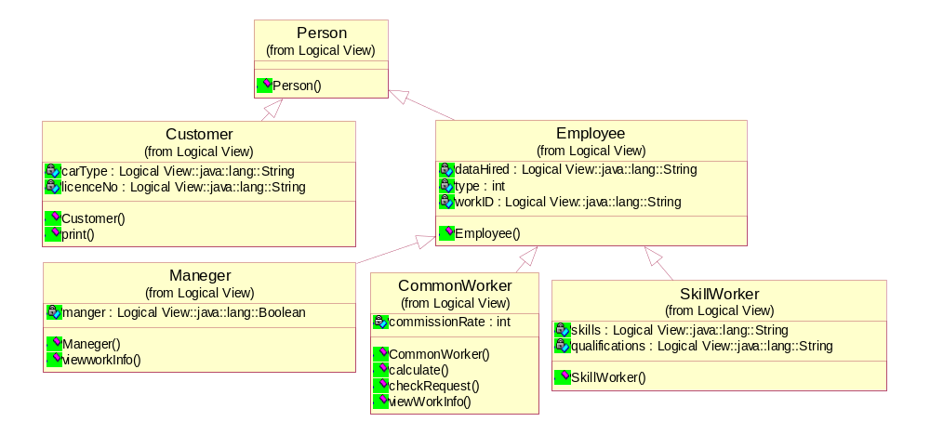
图1-1 类图

正向工程

2.1 导入wangPack.ptl文件

1）选择菜单File→Import,打开文件导入对话框，选择要导入的文件wangPackage.ptl，如图1-2所示。

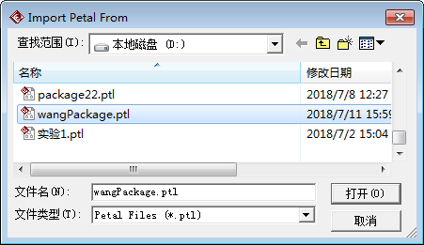
图1-2 导入文件wangPackage.ptl

2)点击”打开”按钮，导入文件wangPackage.ptl,如图1-3所示。
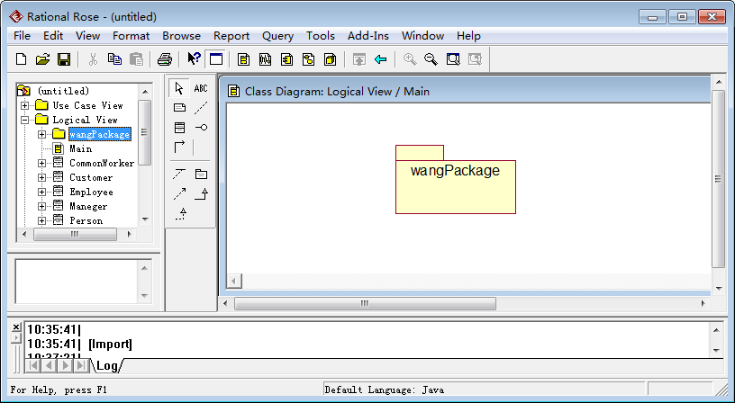
图1-3 导入文件

2.2 将默认语言设置为java
步骤：
- 选择菜单Tools→Options,打开选项对话框，如图1-4所示，
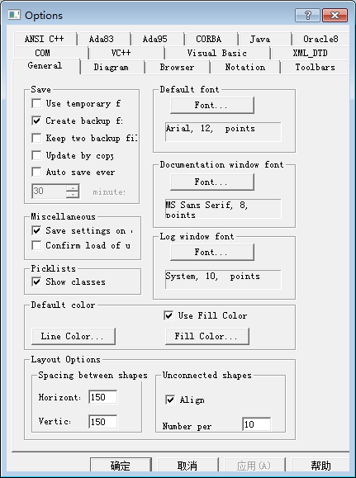
图1-4 Options对话框
- 点击Notation标签,将Default下的列表框中的值选择为：java(表示java语言作为代码生成的默认语言)，如图1-5所示。
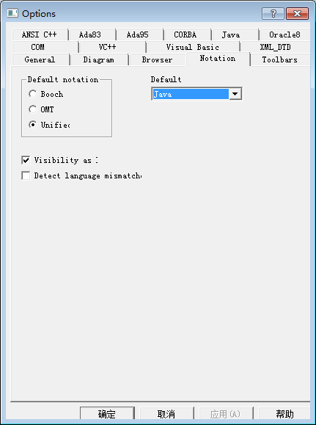
图1-5 设置默认语言为java

2.3 创建组件包
1) 在浏览器窗口中，右击Component View，选择New→Package，系统自动增加了一个项目：New Package。我们把项目名改为：ComPackage，如图1-6所示。
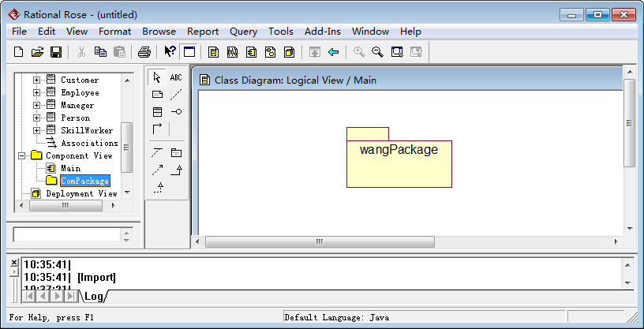
图1-6 创建组件包ComPackage

2)双击Component View下的Main(主组件图)，打开主组件图，将包ComPackage拖入主组件图中，如图1-7所示。
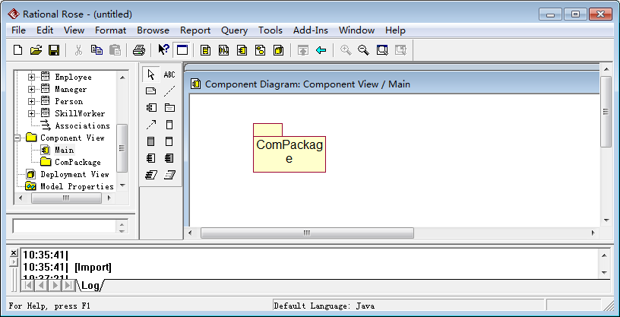
图1-7 ComPackage包拖入主组件图中

3）双击包名ComPackage后,系统自动在该包下创建一个名称是Main的组件图，并打开了Main组件图，如图1-8所示。
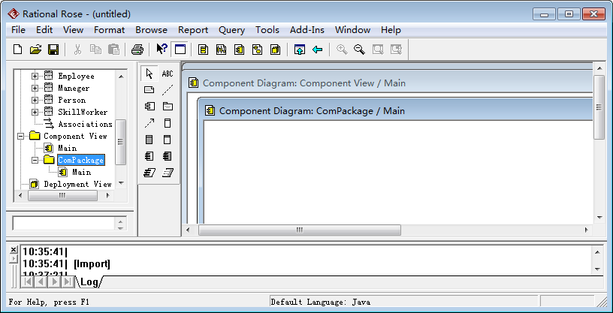
图1-8 打开ComPackage包中的Main组件图

2.4 给类分配组件
现在有6个类，它们是： CommonWorker 、Customer、Employee、Maneger、Person、SkillWorker。我们要为每个类创建一个组件，并把类分配给组件。

首先为Person类创建一个组件，并把类分配给该组件，步骤如下：
1）在工具箱中，单击Component按钮;
2）在组件图上单击鼠标左键后，系统自动在组件图中创建一个组件，组件名是：NewComponent。我们把组件名改为:Person，如图1-9所示。

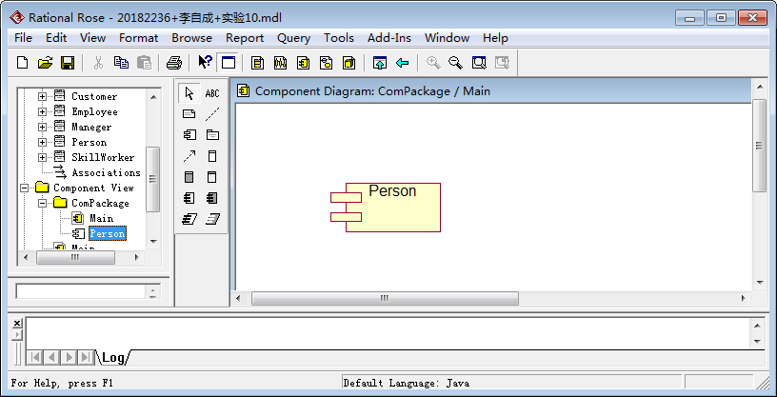
图1-9 创建Person组件

3）右击Person图标，打开快捷菜单，选择Open Standard Specification,打开规范窗口后，点击Realizes标签页，如图1-10所示。
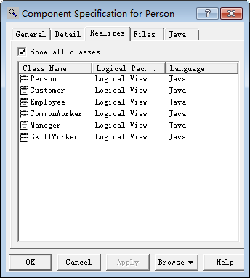
图1-10 打开Realizes标签页

4）右击类名Person,打开快捷菜单，选择Assign项（目的是把类Person分配给组件Person）。如图1-11所示。
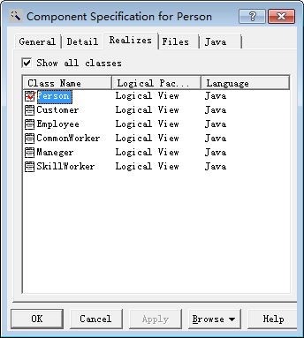
图1-11 为类Person分配一个组件

5）点击”OK”按钮。

重复以上1~5步， 为其它5个类 (CommonWorker 、Customer、Employee、Maneger、SkillWorker) 创建并分配组件,如图1-12所示。
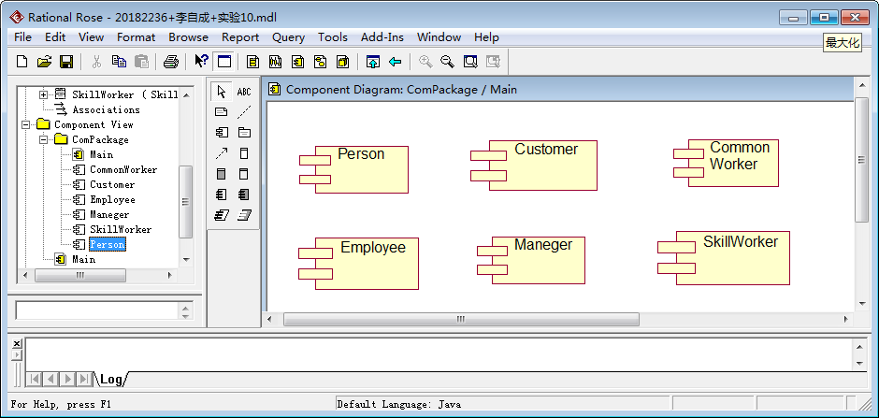
图1-12 为6个类分配组件

2.5 设置CLASSPATH
由于Rational Rose进行双向工程时，要用到JDK类库，因此，环境变量CLASSPATH必须包含JDK主要类库。本实验中，我们将JDK类库安装在如下目录中：E:\Program Files\Java\jdk1.7.0\lib,所以，设置classpath方法如下：

1）选择菜单Tools →Java/J2ee→Project Specification，打开CLASSPATH设置对话框，如图1-13所示。

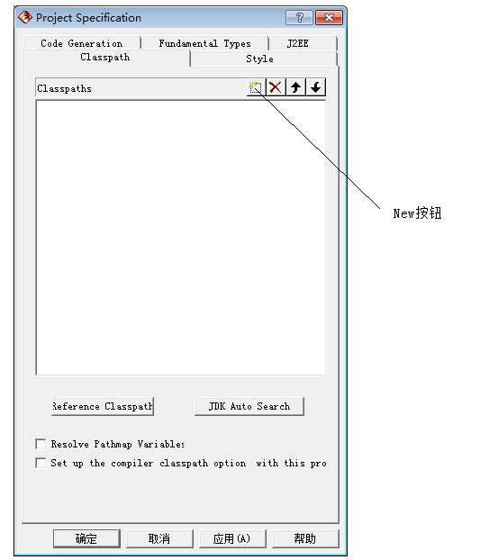
图1-13 Classpath对话框

2）点击New按钮，增加一个项目，如图1-14所示。
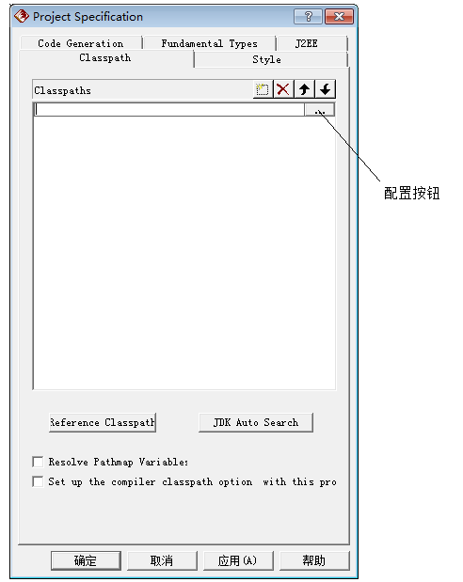
图1-14 在列表框中增加一个项目

- 点击配置按钮，打开路劲添加对话框，如图1-15所示。
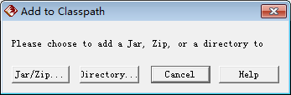
图1-15 Classpath添加对话框

- 选择Jar/Zip按钮，打开添加类库文件的对话框，如图1-16所示。
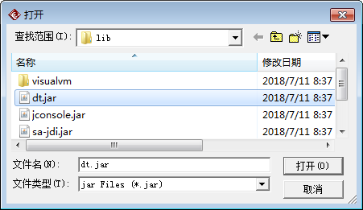
图1-16 添加类库dt.jar

- 点击”打开”按钮，如图1-17所示。
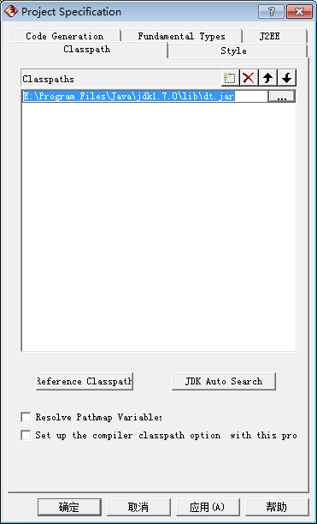
图1-17

6）重复上面2~5步，添加第2个类库，如图1-18所示。
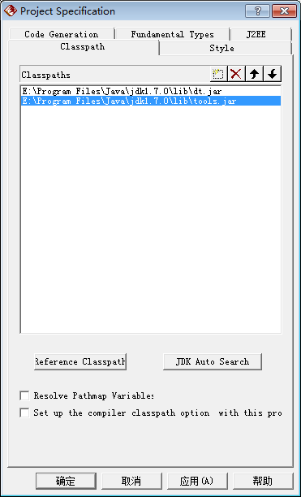
图1-18 添加第2个类库

7）重复上面2~3步，打开路劲添加对话框，如图1-19所示。

图1-19
8）选择Directory按钮，弹出路径选择对话框，要求选择一个路径，用来保存模型转换为java文件的位置。本实验把D:\Users 作为保存java文件的位置，如图1-20所示。
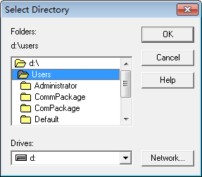
图1-20

9）点击”OK”按钮，如图1-21所示。
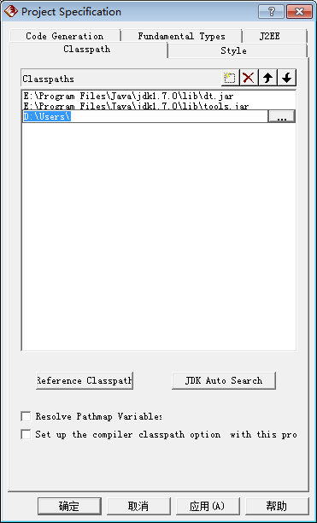
图1-21 CLASSPATH设置

10）点击”应用”按钮 →”确定”按钮，完成Classpath设置。

2.6 生成代码
1）选择ComPackage包中的所有组件，如图1-22所示，

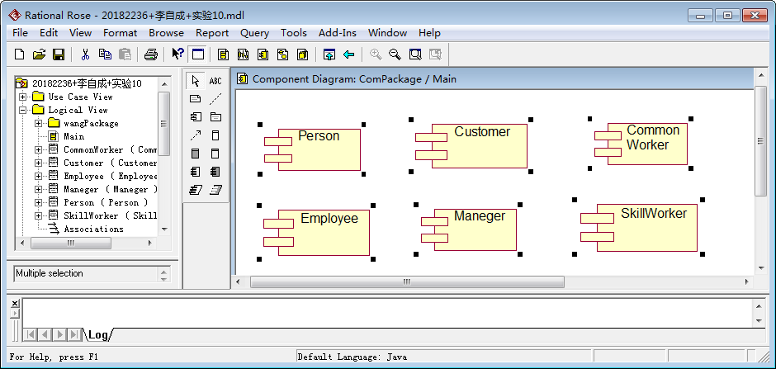
图1-22 选择组件包中的所有组件

2）选择Tools →Java/J2ee →Generate Code后，就将UML模型转换为java文件了。文件保存在D:\Users\ComPackage目录下。如图1-23所示。
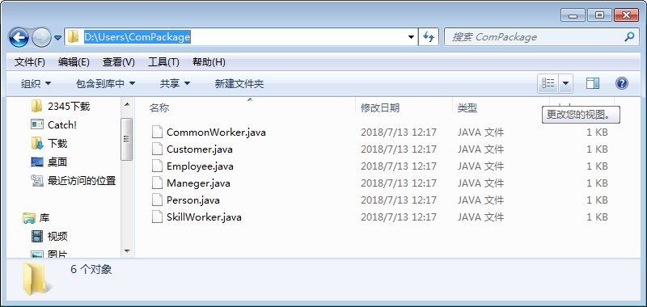
图1-23 生成的代码

逆向工程
下面打开Customer.java文件，在Customer类中，加入一个display()方法，删除成员变量carType。Customer.java修改后的代码如下：

package ComPackage;
public class Customer extends Person
{
// private String carType; //删除该变量
private String licenceNo;

/**
* @roseuid 5B4190380122
*/
public Customer()
{

}

/**
* @roseuid 5B4190380123
*/
public void print()
{

}

void display() //添加一个display()方法
{

}

}

操作步骤：
- 选择Logical View 下的Customer类，单击鼠标右键，弹出快捷菜单；
- 选择Java/J2ee→Reverse Engineer,弹出逆向工程对话框。选择D:\Users目录下的组件包ComPackage，再选择文件Customer.java，如图1-24所示。

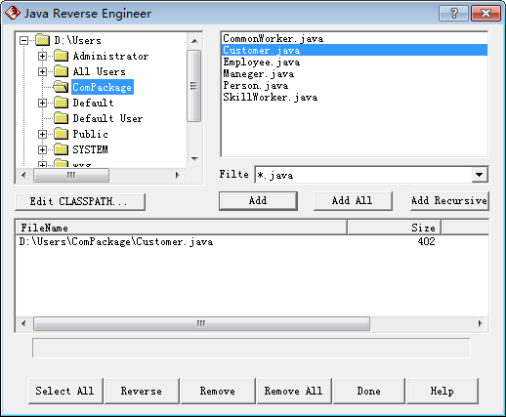
图1-24 逆向工程对话框

注意：在图1-24中，可以通过Add按钮，添加需要进行逆向工程的java类。
- 依次点击”Reverse”、”Done”按钮。就将Customer.java代码，转换为UML模型类。如图1-25所示。
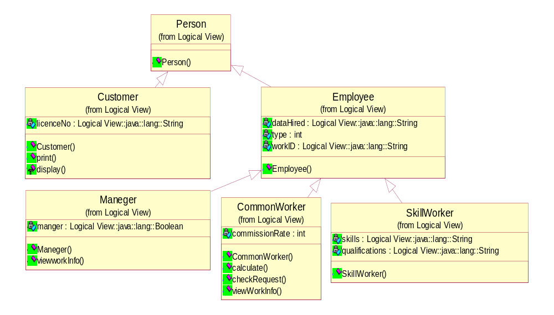
图1-25 逆向工程后的类图

